ДОГОВОР КУПЛИ-ПРОДАЖИ

г Кольчугино
30 августа 2024 г.

Яковенко Игорь Викторович (дата рождения: 25.05.1971 г., место рождения: г. Самбор, Львовская обл. Украинская ССР, СНИЛС: 180-874-530 92, ИНН: 330640825409, адрес регистрации по месту жительства: 601787, Владимирская область, г. Кольчугино, ул. Пирогова, 22, 1), именуемый в дальнейшем «Продавец», в лице финансового управляющего Чирковой Елены Викторовны, действующего на основании решения Арбитражного суда Владимирской области от 14.02.2024 г. по делу № А11-13220/2023, с одной стороны, и Шарипов Артём Тимурович (дата рождения: 13.02.1995 г., место рождения: г. Навои Узбекистан, паспорт 1714 №384505, выдан МРО УФМС России по Владимирской области в г. Кольчугино, дата выдачи 17.02.2015 г., код подразделения: 330-027), именуемый, в дальнейшем «Покупатель», с другой стороны, вместе именуемые «Стороны», заключили настоящий договор о нижеследующем:

- Предмет договора
  - Продавец обязуется передать в собственность Покупателю, а Покупатель - принять и оплатить в соответствии с условиями настоящего Договора следующее имущество (далее по тексту – Имущество):Легковой автомобиль Nissan Micra, VIN: SJNFAAK11U4094580, 2001 г.в., цвет: серебристый, ГРЗ: М623КВ33.
1.2. Настоящий договор заключается Сторонами в порядке, установленном Федеральным законом от 26.10.2002 N 127-ФЗ «О несостоятельности (банкротстве)», по результатам проведения открытых торгов в форме аукциона по продаже имущества Продавца, состоявшихся 29.08.2024 на электронной торговой площадке Авито.

- Права и обязанности Сторон
2.1. Продавец обязан:
2.1.1. Подготовить Имущество к передаче, включая составление передаточного акта, указанного в п. 4.2. настоящего договора.
2.1.2. Передать Покупателю Имущество по акту в срок, установленный п. 4.3. настоящего договора.
2.2. Покупатель обязан:
2.2.1. Оплатить цену, указанную в п. 3.1. настоящего договора, в порядке, предусмотренном настоящим договором.
2.2.2. Перед принятием Имущества осмотреть предаваемое Имущество и при отсутствии мотивированных претензий к состоянию имущества, принять Имущество, подписав передаточный акт.

- Стоимость Имущества и порядок его оплаты
3.1. Общая стоимость Имущества составляет 100 000,00 руб. / коп.
3.3. Покупатель должен уплатить 100 000,00 руб. / коп в течение 30 дней со дня подписания настоящего договора. Оплата производится на расчетный счет Продавца, указанный в разделе 7 настоящего договора.

- Передача Имущества
  - Имущество находится по адресу: Владимирская область, г. Кольчугино, ул. Пирогова, 22 и передается Покупателю по указанному в настоящем пункте адресу нахождения Имущества.
4.2. Передача Имущества Продавцом и принятие его Покупателем осуществляется по подписываемому сторонами передаточному акту.
4.3. Передача Имущества должна быть осуществлена в течение 5 рабочих дней со дня его полной оплаты, согласно раздела 3 настоящего договора.
4.4. Право собственности на Имущество, а также риск случайной гибели или повреждения Имущества переходит от Продавца к Покупателю с момента подписания передаточного акта, указанного в п. 4.2. настоящего договора.

- Ответственность Сторон
  - За невыполнение или ненадлежащее выполнение обязательств по настоящему Договору виновная сторона несет ответственность в соответствии с законодательством Российской Федерации и настоящим Договором.
  - Стороны договорились, что не поступление денежных средств в счет оплаты Имущества в сумме и в сроки, указанные в п. 3.3 настоящего Договора, считается отказом Покупателя от исполнения обязательств по оплате Имущества. В этом случае Продавец вправе отказаться от исполнения своих обязательств по настоящему Договору, письменно уведомив Покупателя о расторжении настоящего Договора.
Настоящий Договор считается расторгнутым с момента направления Продавцом указанного уведомления, при этом Покупатель теряет право на получение Имущества и утрачивает внесенный задаток. В данном случае оформление Сторонами дополнительного соглашения о расторжении настоящего Договора не требуется.

- Заключительные положения
  - Настоящий Договор вступает в силу с момента его подписания и прекращает свое действие при:
- надлежащем исполнении Сторонами своих обязательств;
- расторжении в предусмотренных законодательством Российской Федерации и настоящим Договором случаях.
  - Споры и разногласия, возникающие из настоящего договора или в связи с ним, будут решаться сторонами путем переговоров. При не достижении согласия споры и разногласия подлежат рассмотрению в Арбитражном суде Владимирской области.
  - Во всем ином, не предусмотренном настоящим Договором, Стороны руководствуются действующим законодательством Российской Федерации.
  - Настоящий Договор составлен в двух экземплярах, имеющих одинаковую юридическую силу, по одному экземпляру для каждой из Сторон.

- Реквизиты сторон
Продавец | Покупатель
Яковенко Игорь Викторович  дата рождения: 25.05.1971  место рождения: г. Самбор, Львовская обл. Украинская ССР  СНИЛС: 180-874-530 92  ИНН 330640825409  регистрация по месту жительства: 601787, Владимирская область, г Кольчугино, ул Пирогова, 22, 1  ФИЛИАЛ "ЦЕНТРАЛЬНЫЙ" ПАО "СОВКОМБАНК"  БИК 045004763 ИНН 4401116480 ОГРН 1144400000425  Корр/счет 30101810150040000763  КПП 544543001  р/с 40817810450181375944 | Шарипов Артём Тимурович  дата рождения: 13.02.1995 г., место рождения: г. Навои Узбекистан, паспорт 1714 №384505, выдан МРО УФМС России по Владимирской области в г. Кольчугино, дата выдачи 17.02.2015 г., код подразделения: 330-027
Финансовый управляющий Яковенко Игоря Викторовича  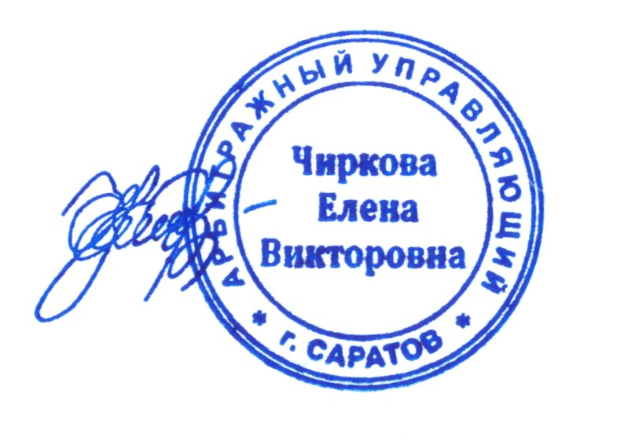  ______________________ Е.В. Чиркова | Покупатель  ____________________ _______________

АКТ ПРИЁМА-ПЕРЕДАЧИ

г Кольчугино
30 августа 2024 г.

Яковенко Игорь Викторович (дата рождения: 25.05.1971 г., место рождения: г. Самбор, Львовская обл. Украинская ССР, СНИЛС: 180-874-530 92, ИНН: 330640825409, адрес регистрации по месту жительства: 601787, Владимирская область, г. Кольчугино, ул. Пирогова, 22, 1), именуемый в дальнейшем «Продавец», в лице финансового управляющего Чирковой Елены Викторовны, действующего на основании решения Арбитражного суда Владимирской области от 14.02.2024 г. по делу № А11-13220/2023, с одной стороны, и Шарипов Артём Тимурович (дата рождения: 13.02.1995 г., место рождения: г. Навои Узбекистан, паспорт 1714 №384505, выдан МРО УФМС России по Владимирской области в г. Кольчугино, дата выдачи 17.02.2015 г., код подразделения: 330-027), именуемый, в дальнейшем «Покупатель», с другой стороны, вместе именуемые «Стороны», заключили настоящий договор о нижеследующем:

- Во исполнение п. 2.1.2. Договора купли продажи от 30.08.2024 г. (далее по тексту – Договор), заключенного между Сторонами, Продавец передал Покупателю, а Покупатель принял следующее имущество (далее по тексту – Имущество): Легковой автомобиль Nissan Micra, VIN: SJNFAAK11U4094580, 2001 г.в., цвет: серебристый, ГРЗ: М623КВ33.
- Претензий к состоянию передаваемого Имущества Покупатель не имеет.
- Риск случайной гибели или случайного повреждения Имущества переходят на Покупателя с момента подписания сторонами настоящего акта.
- Настоящий акт составлен в двух экземплярах, имеющих одинаковую юридическую силу, по одному экземпляру для каждой из Сторон.

Продавец | Покупатель
Яковенко Игорь Викторович  дата рождения: 25.05.1971  место рождения: г. Самбор, Львовская обл. Украинская ССР  СНИЛС: 180-874-530 92  ИНН 330640825409  регистрация по месту жительства: 601787, Владимирская область, г Кольчугино, ул Пирогова, 22, 1  ФИЛИАЛ "ЦЕНТРАЛЬНЫЙ" ПАО "СОВКОМБАНК"  БИК 045004763 ИНН 4401116480 ОГРН 1144400000425  Корр/счет 30101810150040000763  КПП 544543001  р/с 40817810450181375944 | Шарипов Артём Тимурович  дата рождения: 13.02.1995 г., место рождения: г. Навои Узбекистан, паспорт 1714 №384505, выдан МРО УФМС России по Владимирской области в г. Кольчугино, дата выдачи 17.02.2015 г., код подразделения: 330-027
Финансовый управляющий Яковенко Игоря Викторовича  ______________________ Е.В. Чиркова | Покупатель  ____________________ _______________

